RELPREV
Manual de Utilização do Sonar
Versão 1.0
Histórico da Revisão

Data | Versão | Descrição | Autor
13/10/2013 | 1.0 | Manual para a utilização do Sonar | Muryllo Tiraza

Índice Analítico
1. O que é? 4
2. Interface do Sonar. 4
3. Dashboard do projeto. 5
4. Referências 7

Manual de utilização do Sonar

O que é?

O Sonar é uma ferramenta para acompanhar indicadores de qualidade de código ao longo do processo de software. O Sonar e um mix das ferramentas PMD, Check Style e Findbugs.
Para acessar o sonar basta utilizar seu login e senha do inf e entrar no url: http://projetos.fabrica.inf.ufg.br/sonar/

Interface do Sonar.
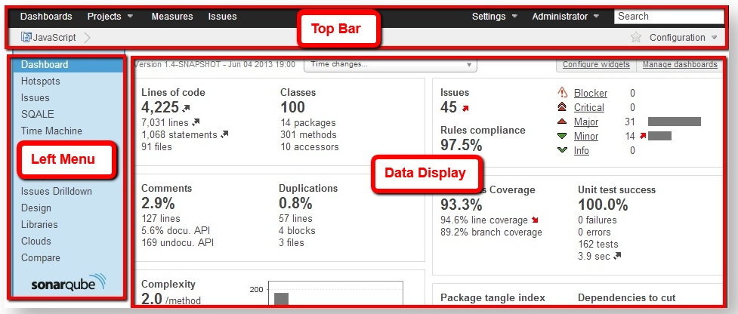

A interface do sonar e divida em três partes principais a Top Bar o Left Menu e o Data Display.

A Top Bar
Está presente em todas as telas da aplicação para que o usuário possa navegar por ela.
Dashboards: para voltar à página inicial
Projetos: para acessar a lista completa de projetos, vistas, desenvolvedores, etc, ou para acessar projetos anteriormente navegou.
Medidas: para acessar o serviço de Medidas.
Problemas: para acessar o serviço de Questões.
Perfis de qualidade: para navegar e gerenciar perfis de qualidade.
Configurações: para acessar as configurações do sistema.
Busca: por um componente: o projeto, arquivo, vista, desenvolvedor, etc, para acessá-lo rapidamente.
O Left Menu
É ligado ao contexto, ou seja, ele é variável de acordo com o Data Display.
O Data Display
Onde fica as “informações” para nós da Fabrica de Software a tela mais importante que aparece no Data Display e a Dashboard do Projeto. A Dashboard do Projeto apresenta os “resultados” da análise do código e será nessa tela e em suas métricas que iremos aprofundar.

Dashboard do Projeto.

O mais importante dessa tela são as métricas apresentadas. Cada métrica significa uma coisa e pode ser usada para se relacionar com outras métricas.

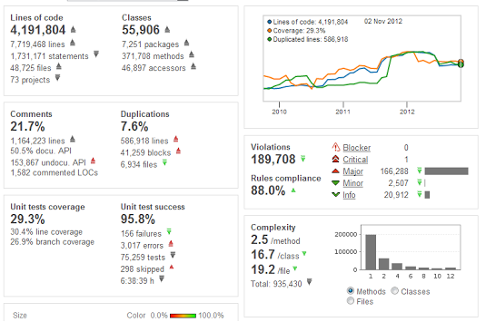

As métricas são:

Lines of Code ou Linhas de Código: apresenta o numero total de linhas de código. Essa métrica e muito utilizada para comparação com outras métricas. Por Exemplo podemos fazer o total de linhas de código pelo total de erros e assim podemos estimar o numero de erros com o crescimento das linhas de código.

Statements: são expressões pesadas que impactam o tempo de processamento do software.

Files ou Arquivos: quantidade de arquivos que foram analisados para gerar aqueles resultados.

Projects ou Projetos: numero de projetos avaliados.

Classes: quantidade total de classes criadas em todos os arquivos analisados.

Packges ou Pacotes: quantidade total de pacotes criados em todos os arquivos analisados.

Methods ou Métodos: quantidade de total de métodos criados em todos os arquivos analisados.

Coments ou Comentários: apresenta a porcentagem de linhas de comentário em relação as linhas de código e também apresenta o total de linhas de comentário.

Duplications ou Duplicações: apresenta a porcentagem de linhas duplicadas em relação ao total de linhas de código. O total de linhas de código duplicadas. A quantidade de blocos de códigos com duplicação. E o total de arquivos que apresentam alguma duplicação.

Unit tests coverage ou Cobertura de Testes de unidade: cobertura total dos testes de unidade em relação as linhas de código.

Unit tests success: e a quantidade de testes de unidades que passaram em relação ao total de testes de unidade realizados. Mostra também os testes que falharam, os testes que foram “pulados”, o numero total de testes e o tempo gasto para executar todos os testes.

Complexity ou Complexidade: apresenta o numero médio da complexidade por um método, classe e arquivo. E também o total da complexidade somando a complexidade de cada arquivo.

Violations ou Violações: são violações dos padrões e regras de código que impactam em sua manutenibilidade e tempo de execução. Essas violações são dividas em 5 tipos:
- Blocker: violações muito graves que podem parar a execução do programa e devem ser resolvidas imediatamente.
- Critical: violações graves que podem prejudicar a execução do programa e devem ser resolvidas o mais rápido o possivel.
- Major: violações que podem deixar o software instável.
- Minor: existem alguns poucos focos de bug.
- Info: indicio de boas práticas.

- Referências
http://www.sonarqube.org/
http://docs.codehaus.org/display/SONAR/Documentation

